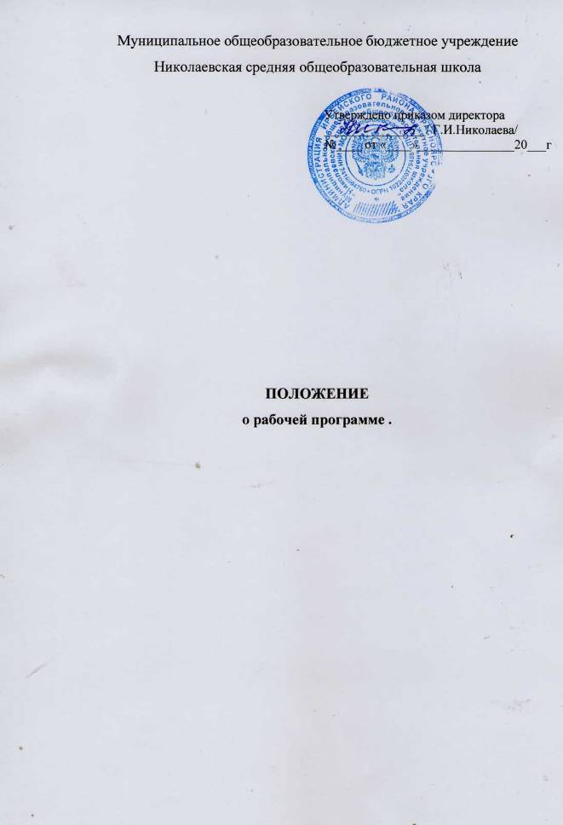

1. Общие положения
1.1. Настоящее положение разработано в соответствии со статьей 32 Закона РФ "Об образовании" "разработка и утверждение рабочих программ учебных курсов, предметов, дисциплин (модулей) относится к компетенции и ответственности образовательных учреждений".

1.2. Положение определяет структуру и содержание рабочих программ по предметам (курсам) учебного плана, реализующей образовательные программы общего образования.
1.3. Рабочая программа - нормативный документ образовательного учреждения, определяющий объем, порядок, содержание изучения предмета (курса), требования к уровню подготовки обучающихся (выпускников) в соответствии с федеральными государственными образовательными стандартами в условиях конкретного образовательного учреждения.
1.4. Рабочая программа является составной частью образовательной программы учреждения, разрабатывается учителем на основании примерной или авторской учебной программы и учебного плана учреждения, с учетом требований регионального и школьного компонентов.
1.5. Рабочая программа разрабатывается в целях:
определения содержания учебного материала, объема знаний, умений, навыков, подлежащих обязательному усвоению по предмету (курсу);
обеспечения достижения обучающимися результатов обучения в соответствии с федеральными государственными образовательными стандартами;
повышения профессионального мастерства учителя.
1.6. Любая рабочая программа вне зависимости от того, к какой образовательной области и к какой ступени общего образования она относится, выполняет следующие функции:
" нормативную, то есть является документом, обязательным для выполнения в полном объеме;
" целеполагания, то есть определяет ценности и цели, ради достижения которых она введена в ту или иную образовательную область;
" определения содержания образования, то есть фиксирует состав элементов содержания, подлежащих усвоению учащимися;
" процессуальную, то есть определяет логическую последовательность усвоения элементов содержания, организационные формы и методы, средства и условия обучения;
" оценочную, то есть выявляет уровни усвоения элементов содержания,
1.7. Рабочая программа разрабатывается по всем предметам (курсам), реализуемым в учреждении в рамках основных и дополнительных образовательных программ.
1.8. Рабочая программа рассматривается на заседании методического совета школы или РМО и представляется на утверждение директору школы до начала учебного года. Директор школы вправе провести экспертизу рабочих программ непосредственно в образовательном учреждении или с привлечением внешних экспертов на соответствие требованиям государственного стандарта.
1.9. Рабочие программы утверждаются приказом директора школы. При несоответствии рабочей программы установленным требованиям, директор школы накладывает резолюцию о необходимости её доработки с указанием конкретного срока.

2. Структура и содержание рабочей программы
2.1. Обязательными структурными элементами рабочей программы являются:
" титульный лист;
" планируемые результаты освоения учебного предмета, курса;
" содержание учебного предмета, курса;
"тематическое планирование с указанием количества часов, отводимых на освоение каждой темы.
Рабочая программа курсов внеурочной деятельности должна содержать:
- Результаты освоения курса внеурочной деятельности;
- Содержание курса внеурочной деятельности с с указанием форм организации и видов деятельности;
3) тематическое планирование.
2.2. Требования к содержанию:
Титульный лист - структурный элемент программы, в котором указывается:
" полное наименование образовательного учреждения (в соответствии с Уставом);
" грифы рассмотрения и утверждения;
" наименование предмета, курса и т.д. в соответствии с учебным планом основного и дополнительного образования школы;
" указания на принадлежность рабочей программы к ступени, уровню общего образования;
" ФИО преподавателя, составившего данную рабочую программу;
" год разработки рабочей программы.
Планируемые результаты освоения учебного предмета, курса структурный элемент рабочей программы, определяющий основные знания, умения и навыки, которыми должны овладеть учащиеся в процессе изучения данного предмета.
Содержание рабочей программы должно соответствовать требованиям федеральных государственных образовательных стандартов, целям и задачам образовательной программы школы. Содержание рабочей программы выстраивается по темам с выделением разделов.
Учитель самостоятельно:
раскрывает содержание разделов, тем с учетом особенностей регионального компонента.
определяет последовательность изучения учебного материала, устанавливая внутрипредметные и межпредметные логические связи.
Тематическое планирование конкретизирует содержание тем, разделов,
разрабатывается учителем на каждый учебный год.

3. Порядок оформления тематического планирования

3.1. Устанавливается единая структура календарно-тематического плана.
Календарно-тематическое планирование включает в себя следующие разделы:
1. № - номер урока.
Применяется сплошная нумерация уроков с целью показать соответствие в количестве часов рабочей программы и учебного плана, а также реализацию примерной или авторской программы курса.
2. Наименование раздела программы и количество часов на раздел. Тема урока.
Наименование лабораторных, практических и иных видов занятий при изучении раздела (темы). В зависимости от оснащенности лабораторным оборудованием в рабочую учебную программу могут включаться отличные от предлагаемых в примерной программе демонстрации, фронтальные лабораторные работы и работы лабораторного практикума, замененные на равноценные.
3. Количество часов.
4. Дата проведения.
5. Фактическая дата.
При составлении календарно-тематического плана дата проведения урока планируется, а при проведении и заполнении классного журнала делается запись фактического проведения урока. В случае планирования блока уроков дата проведения определяется на каждый урок. Необходимое требование: совпадение даты урока по плану, фактического проведения и записи в классном журнале.
3.2. Учителя могут включать в структуру календарно - тематического плана дополнительные разделы, отражающие специфику предмета (курса).
Требования к уровню подготовки обучающихся (по годам/курсам/обучения)
Дидактические единицы группируются из обобщенных требований к уровню подготовки выпускников.

